Gestione diritti incassati
Il percorso da seguire è:
Servizi demografici ⇒ Stato civile ⇒ Sportello ⇒ Gestione diritti incassati
Attraverso questo programma è possibile gestire i diritti relativi i certificati
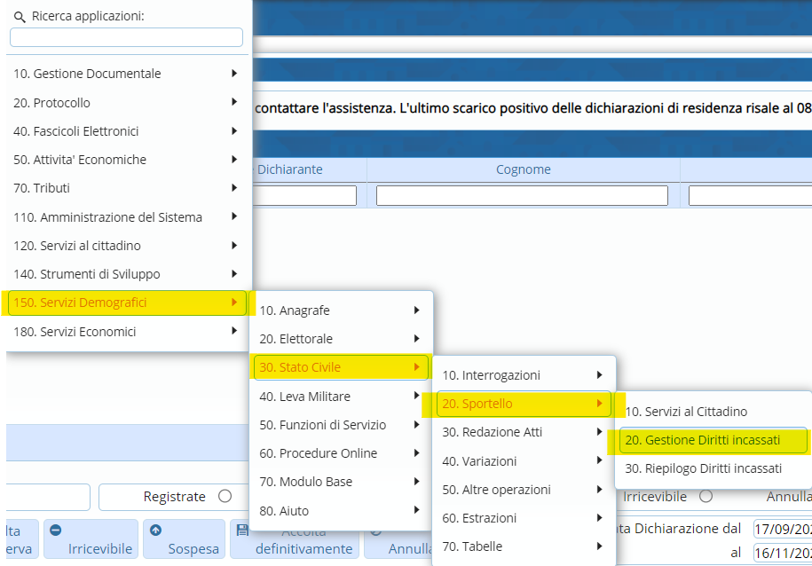
Aprendo il programma si presenterà questa schermata, dove è possibile effettuare una ricerca per:
- Data emissione (Inserendo la sola data emissione il programma elencherà tutti i diritti riscossi nella giornata)
- Terminale
- Utente che ha emesso il certificato
- Nominativo
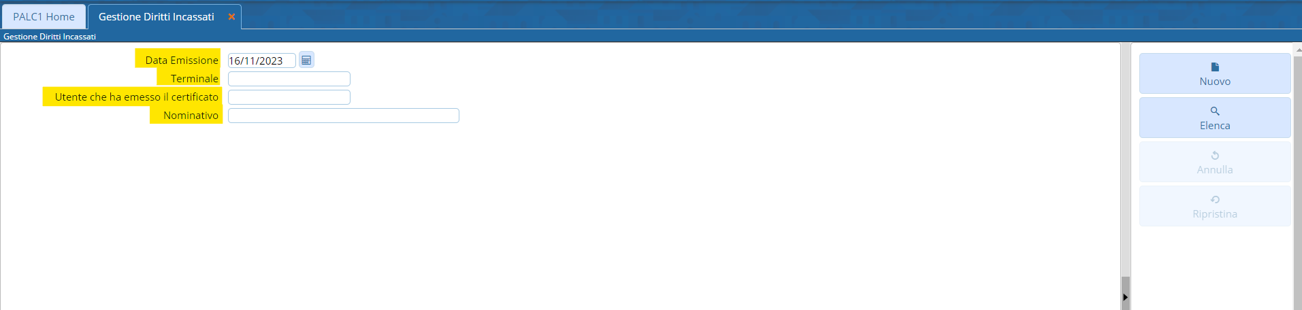
Facendo la ricerca attraverso questi campi e cliccando sul pulsante “Elenca” troverete una videata simile all’esempio sotto riportato.
In base alla data in cui viene effettuata la ricerca, la schermata sarà composta da più o meno record, caratterizzati da varie colonne:
- Colonna per la Visualizzazione
- Colonna per la Modifica 
- Data Emissione e Orario di emissione (Dove viene riportato il giorno e l’ora di emissione del certificato)
- Descrizione
- Nominativo (Dove viene riportato il nominativo del soggetto interessato)
- Copie (Riporta il numero di copie emesse)
- Colonna Tipi diritti (Viene riportato il “tipo di diritto” emesso nel certificato ⇒ Esente, Semplice, Bollo e Bollo virtuale
- Emissione online e Annullato (Queste due colonne verranno fleggate se, al momento dell’emissione del certificato, verrà indicato “Certificato emesso online” o se quest’ultimo viene “Annullato”)
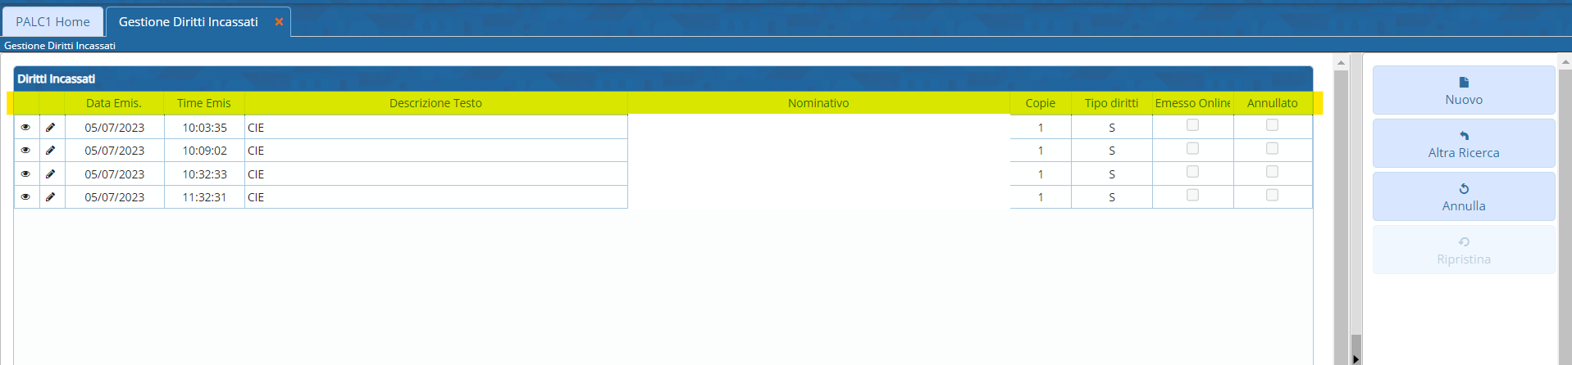
Andando in “Visualizzazione” si aprirà una schermata dove verranno riportati tutti i diritti inseriti, il tipo di diritto, il tipo di pagamento, chi ha emesso il certificato ecc.., senza la possibilità di apportare delle modifiche.
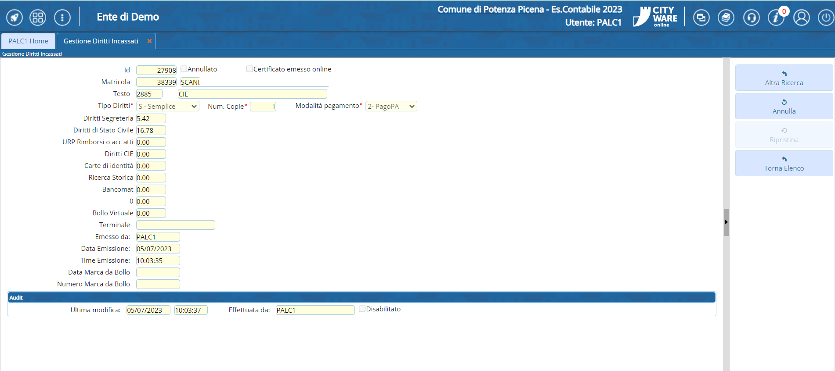
Entrando, invece, attraverso la “Modifica” si aprirà la stessa schermata con l’unica differenza che si possono apportare delle eventuali modifiche.
Dalla schermata principale, attraverso l’apposito pulsante “Nuovo”, è possibile andare a creare un nuovo record con all’interno la relativa gestione dei diritti incassati.
Creandone uno nuovo, è possibile indicare se il certificato è stato emesso online, in modo da far fleggare la relativa colonna nella videata principale.
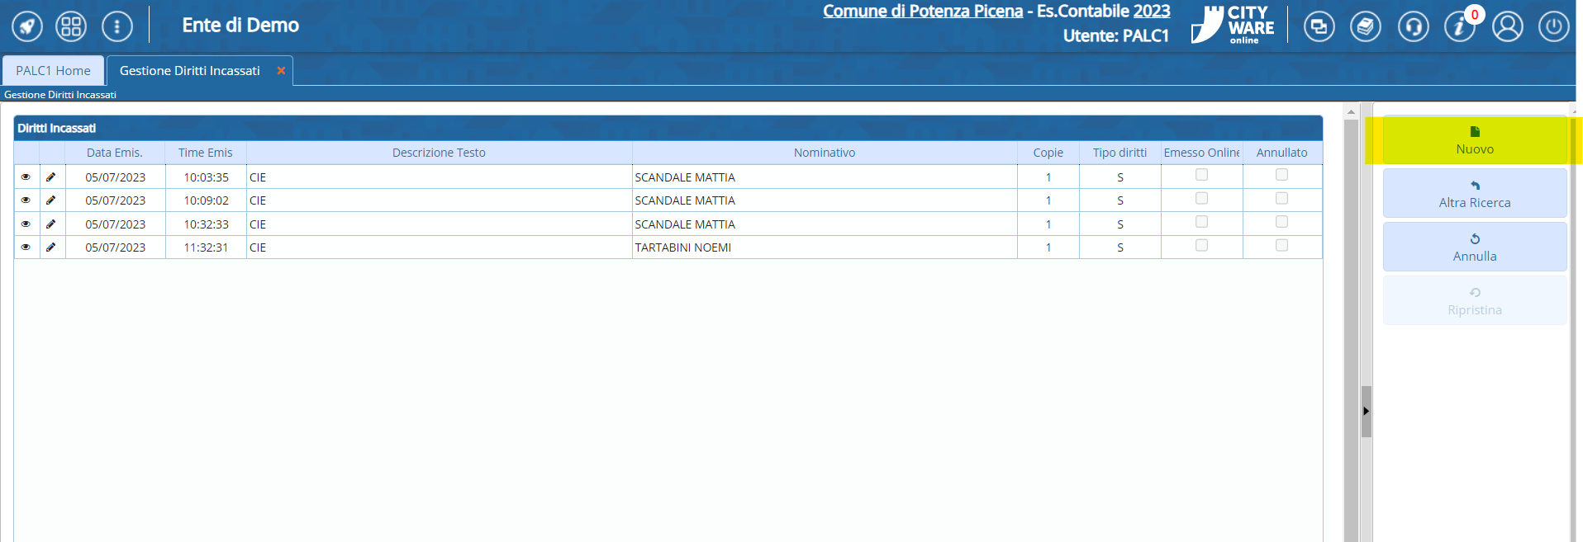
Se si vuole annullare un record relativo alla gestione diritti, dalla schermata principale, è presente il pulsante “Annulla”.
In questo caso, basta selezionare il record che si vuole annullare e cliccare il pulsante.
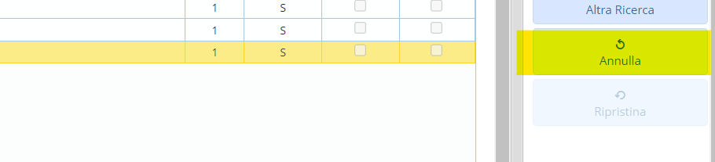
Nel caso lo si volesse ripristinare, selezionare il record annullato, e sempre attraverso l’apposito pulsante “Ripristina” quest’ultimo verrà ripristinato.
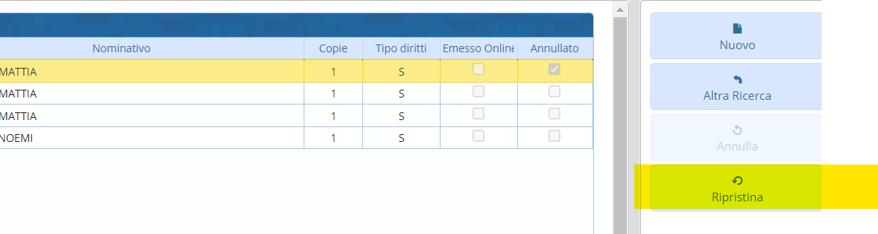
visualizzazioni.

